Печь оплавления припоя конвейерная конвекционная

I.C.T Lyra 622N
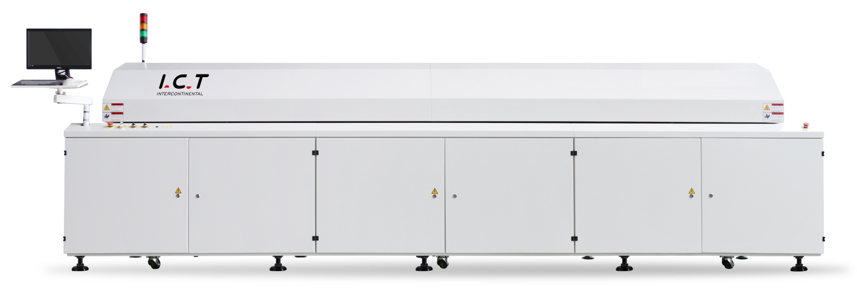

Описание
Конвейерная конвекционная печь оплавления Lyra 622N для бессвинцовой пайки в азотной среде с непревзойденными характеристиками нагрева и системой контроля температуры соответствует всем требованиям. Новая концепция дизайна полностью отвечает потребностям различных технологических процессов.

Особенности
1. Система управления: ПК + PLC Siemens, точный контроль и стабильность температуры (более 99,99%).
2. Система нагрева: первоклассный нагревательный модуль, расстояние между зонами обеспечивает отличную однородность и повторяемость температуры. Время выхода на рабочий режим менее 20 минут с точностью ± 1°C.
3. Программное обеспечение: Windows, переключение между китайским и английским языками, пароль оператора, простота в работе. Запись процесса, функция сравнения и анализа температурной кривой, виртуальное моделирование процесса, самодиагностика неисправностей, мониторинг технологического процесса, автоматическая генерация и сохранение файлов управления технологическим процессом, динамическое отображение процесса прохождения платы внутри печи.
4. Система охлаждения: обновленный дизайн, быстрая и простая настройка, легкое достижение поставленных задач.
5. Защита от перегрева.
6. Соответствует CE, CCC, UL и другим стандартам.
7. Удобство использования: обнаружение неисправностей (превышение температурных показателей и пр.), регулярные напоминания о техническом обслуживании, проведение технического обслуживания без специального инструмента.
8. Модуль нагрева: особая конструкция позволяет избежать влияния смежных зон друг на друга, обеспечивая точность температурной кривой и высокую производительность.
9. Моторы зон нагрева с независимым преобразователем, устанавливающим рабочие частоты в зависимости от различных технологий производства.
10. Нулевой выброс вредных веществ, моторизированный подъем крышки.
11. Импортные комплектующие обеспечивают бесперебойную работу и низкий уровень затрат на обслуживание.
12. Опционально доступна система обработки флюса для обеспечения чистоты печи.
13. Система управления конвейерами с обратной связью, точность поддержания скорости ±2 мм/мин.
14. Опционально доступны центральная поддержка плат, двойной конвейер, внешняя система водяного охлаждения.

Преимущества
1. Простота: сочетание передовых концепций обеспечивает простоту понимания, обучения и обслуживания.
2. Экспертность: изучение передовых концепций конструирования и использование импортных комплектующих от лучших производителей.
3. Надежность: низкая частота отказов, срок эксплуатации более десяти лет.
4. Безопасность: соблюдение всех международных правил безопасности.
5. Стабильность: сочетание самых современных программных и аппаратных средств.

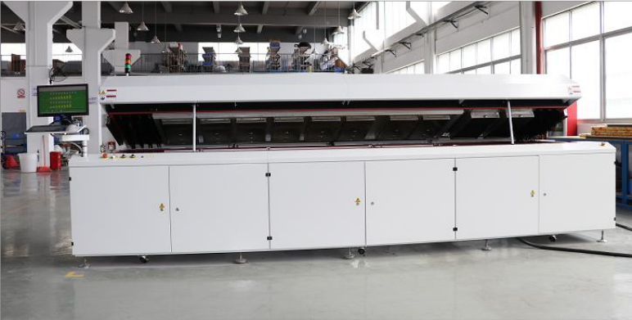

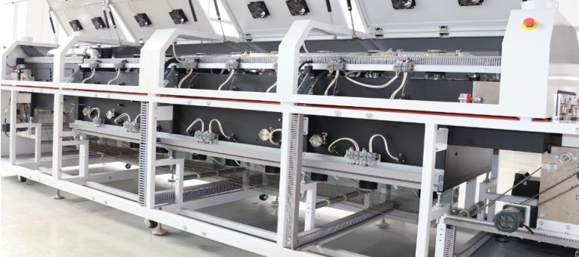

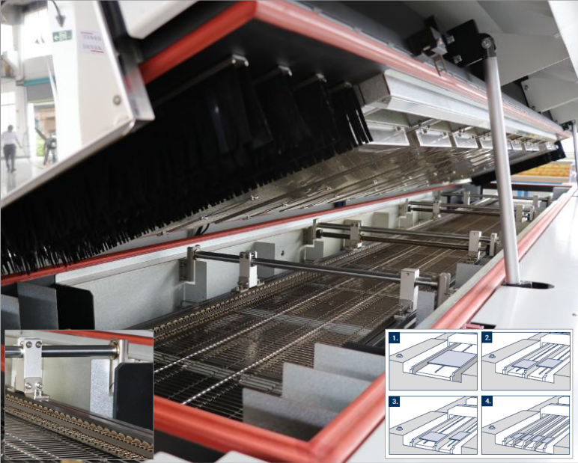
1. Одиночный цепной конвейер, одна настраиваемая направляющая.
2. Двойной цепной конвейер, две настраиваемые направляющие, синхронный/асинхронный режимы.
3. Цепной мульти-конвейер, три настраиваемые направляющие, синхронный/асинхронный режимы.
4. Четверной цепной конвейер, четыре настраиваемые направляющие, синхронный режим.

Конвейерная система
- Надежность и безотказность гарантируют параллельность движения.
- Точная регулировка ширины конвейера.
- Не оказывает влияния на температурный профиль и центральную поддержку плат.
- Простота обслуживания. Механизм находится вне нагревательного тоннеля.
- Идеально подходит для различных производств, благодаря различным вариантам.
- Высокая надежность благодаря интегрированной центральной поддержке плат.
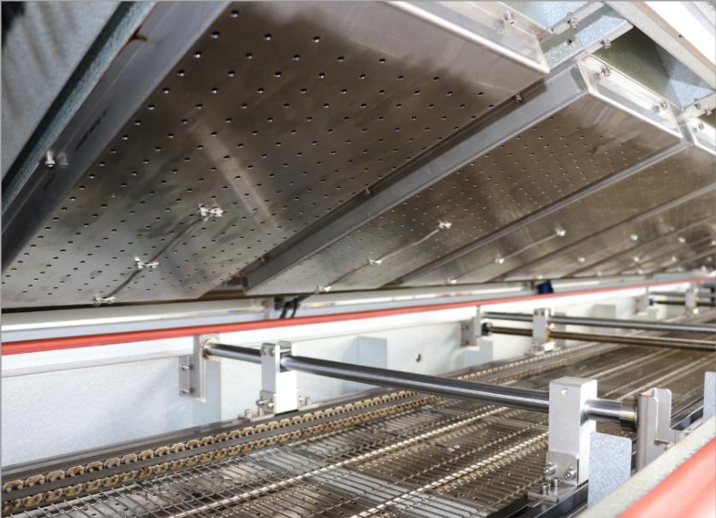

От нуля до 240°C благодаря идеальной передаче тепла
Каждый продукт имеет собственные требования в процессе производства. Основой для достижения наилучших результатов является идеальная передача тепла. Печи оплавления Lyra имеют гибкое управление зонами предварительного нагрева, в которых печатная плата нагревается и готовится к фактическому процессу пайки. Независимое управление зонами с помощью различных частот вентиляторов обеспечивает наилучший результат.
Печь оплавления Lyra оснащена специальными перфорированными металлическими пластинами для оптимизации теплопередачи посредством равномерной подачи потока воздуха на плату. Скорость вентиляторов в верхних и нижних зонах также регулируется независимо друг от друга.

Изоляция из высококачественного материала между нагревательным тоннелем и внешними стенками печи позволяет обеспечить стабильность температуры и минимизировать выход тепла наружу.

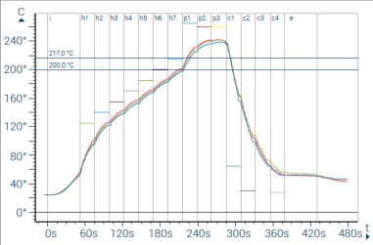 | Профиль вида «седло»  При использовании профиля выводы компонентов доводят до температуры не менее 240°С. Плата постепенно прогревается в соответствии с заданными температурными настройками.  При использовании данного профиля даже компоненты с различными температурными характеристиками нагреваются одинаково.
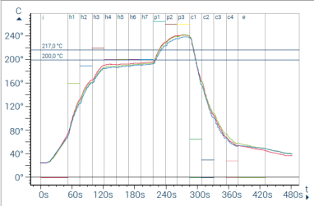 | Линейный профиль  При линейном профиле компонент не нагревается ступенчатым образом во время пайки, фактически он нагревается по идентичному линейной температуре градиенту. Линейные профили позволяют сократить время цикла и уменьшить количество ошибок пайки, таких как, например, эффект «надгробного камня».
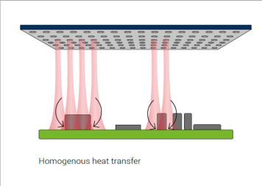 | Конвекция  Главной составляющей печи оплавления Lyra является нагревательный тоннель с его отличной теплопередачей благодаря усовершенствованной геометрии перфорации металлических пластин, а также контроль регулировки избыточного давления в нагревательном модуле, гарантирующие однородную и постоянную передачу тепла на печатную плату.  Пайка также возможна в инертной среде благодаря циркуляции азота, системе его очистки и общей герметичности, не позволяющей воздуху проникнуть в систему.

Система нагрева
- Независимая регулировка зон нагрева
- Повторяемость температурного профиля
- Стабильность процесса благодаря минимизации ΔT
- Однородность тепла по всей печатной плате благодаря специально разработанной перфорации
- Минимальные затраты на техническое обслуживание

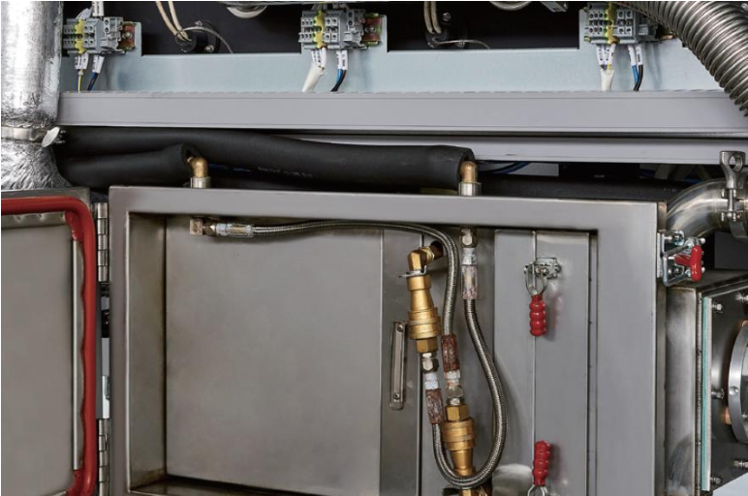

Эффективное управление отходами
Как и в большинстве промышленных производств, при поверхностном монтаже образуются вещества, которые должны быть удалены из технологического цикла, поскольку они загрязняют систему. Высокоэффективная функция управления отходами обеспечивает безопасную и надежную фильтрацию азота и обеспечивает чистоту и сухость системы.
Функция управления отходами объединяет в зависимости от типа системы два различных режима действия: пиролиз в зоне нагрева и конденсацию при охлаждении в фильтрующих емкостях системы охлаждения. С помощью этой комбинации эффективно удаляются жидкие и кристаллические остатки.

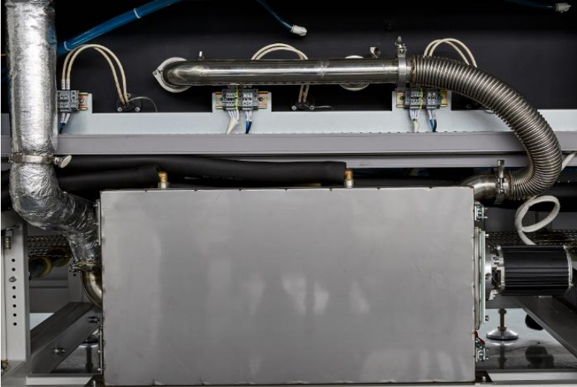

Конденсация при охлаждении  Жидкие остатки конденсируются прежде всего на фильтрующих элементах системы, которые затем извлекаются из системы.  Система проста в очистке. Смена фильтров осуществляется с задней части системы.  Крышку печи даже не нужно поднимать.  В зависимости от типа системы печь оснащена 2, 3 или 4-ступенчатой системой фильтрации. | 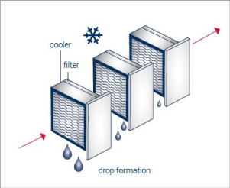

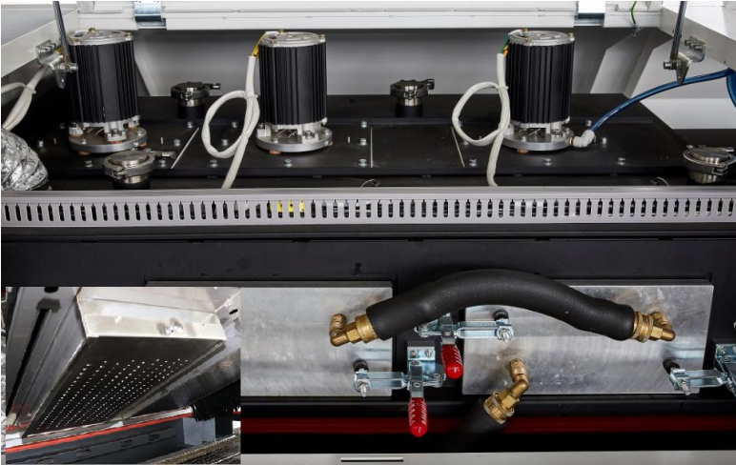

Остывание до температуры ниже 50°C благодаря мощной системе охлаждения
Важно иметь высокопроизводительную систему охлаждения для гарантии лучшей пайки и аккуратного охлаждение модулей.
I.C.T Systems предлагает широкий спектр систем охлаждения печей оплавления для любого производственного процесса. Стандартная система с водяным охлаждением, теплообменником и регулируемой системой вентиляции работает как эффективная система с замкнутым контура. Существует несколько эффективных дополнительных опций для больших по массе и размерам плат, таких, как, например, промышленный охладитель (чиллер) или дополнительная нижняя система охлаждения.

Система охлаждения
- Охлаждение с помощью индивидуально регулируемых вентиляторов в зонах охлаждения.
- Охлаждение за счет использования дополнительного промышленного охладителя.
- Охлаждение больших плат большой массы благодаря дополнительному нижнему охлаждению.
- Комбинирование различных опций.
- Охлаждение потоком азота.

Опции
Центральная поддержка плат
Промышленный чиллер (2 зоны охлаждения)
Промышленный чиллер (3-4 зоны охлаждения)
Цепной конвейер 600 мм
Система сбора флюса
Подключение к MES-системе на производстве. Использование штрихкодов и QR-кодов

Список комплектующих
- ПК — Lenovo, Китай
- PLC — Siemens, Германия
- Твердотельное реле — Carlo Gavazzi, Швейцария
- Контактор— Schneider, Франция
- Моторы конвейера — Panasonic, Япония
- Моторы зон нагрева — Sanyue, Тайвань
- Провода конвейерной системы — Hotset, Германия
- Направляющие — I.C.T, Китай
- Цепи, звездочки— KMC, Тайвань
- Теплоизоляция — Rockwool, Германия
- Частотный преобразователь — Delta, Тайвань
- Кнопки — Schneider, Франция
- ИБП — STK, США
- Высокотемпературные провода — Hotset, Германия
- Моторы зон охлаждения — Sanyue, Тайвань
- Сетчатый конвейер — TSUBAKI, Япония

Технические характеристики
Количество зон: 8 зон верх/низ
Длина нагревательного тоннеля: 3030 мм
Количество зон предварительного нагрева: 6 верх/низ
Длина зон предварительного нагрева: 2260 мм
Качество пиковых зон: 2 верх/низ
Длина пиковых зон: 770 мм
Температура зон предварительного нагрева, макс.: 300°C
Температура пиковых зон, макс.: 350°C
Метод нагрева: Принудительная конвекция
Время выход на рабочий режим: 20 мин
Количество зон охлаждения: 2 верх/низ
Длина зон охлаждения: 1160 мм
Высота конвейера: 900 ± 30 мм
Ширина сетчатого конвейера: 440 мм (опционально 560 мм или 680 мм)
Ширина одиночного цепного конвейера: 50 - 460 мм (опционально 50 - 686 мм или по запросу)
Ширина двойного цепного конвейера: 50 - 290 мм х 2 шт.
Высота компонента ТОР стороны: 30 мм
Пины цепного конвейера: 4.5 мм, опционально 3 мм
Скорость конвейера: 300 - 1800 мм/мин
Максимальный уровень шума: 55 дБ
Условия эксплуатации: 15 - 32°C, влажность 30 - 75%
Наличие SMEMA: есть
Давление азота: 0.5 МПа
Потребление азота, среднее: 25 м³/ч
Потребление азота с системой контроля: 22 м³/ч
Электропитание: 3ф, N, PE, AC 380В, 50 Гц (или по запросу)
Потребления энергии, среднее/макс.: 10 кВт / 45 кВт
Габариты: 5150х1400х1500 мм
Вес: 2600 кг

